ACTIVIDAD INFORMÁTICA
AÑO: 1º A, B y C
ASIGNATURA: INFORMÁTICA
TEMAS A DESARROLLAR:
JUEGO 1: RECONOCER LOS NÚMEROS. SUMAR NÚMEROS. ARRASTRE CON EL MOUSE.
JUEGO 2: RECONOCER DIFICULTADES. MANEJO DEL MOUSE. CLIC DEL MOUSE.
DESAFIOS:
- MIRÁ ESTE VIDEO TUTORIAL DÓNDE TE EXPLICO Y TE DESAFÍO A DOS RETOS DIVERTIDÍSIMOS:
https://youtu.be/B4Ac_4zxiss
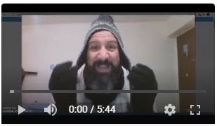

- INGRESA EN EL SIGUIENTE LINK PARA JUGAR Y REALIZAR EL 1er DESAFÍO:
https://www.educapeques.com/los-juegos-educativos/juegos-de-matematicas-numeros-multiplicacion-para-ninos/portal.php?contid=34&accion=listo

- INGRESA EN EL SIGUIENTE LINK PARA JUGAR Y REALIZAR EL 2do DESAFÍO:
https://arbolabc.com/juegos-de-estrategia/amigos-galacticos
OJALÁ TE DIVIERTAS MUCHO CON ESTAS 2 AVENTURAS! ESPERO TUS COMENTARIOS O TUS FOTOS EN MI MAIL: profehernandorios@gmail.com
CUIDATE MUCHO!! TE MANDO UN BESO ENORME!! EL PROFE NANDO

